Загальний звіт для практичної роботи із дисципліни Python

* **Тема:** робота зі словниками
* **Мета:** здобути практичні навички роботи зі словниками
* **Посилання на репозиторій:** https://github.com/Myki487/team_project_dictionary.git
* **Над проектом працювали:**
* Годун Микола ППМР1-104 **(тім-лід)**
* Лях Дмитро ППМР1-106
* Бондар Олександр ППМР1-106
* Письмак Архип ППМР1-106
* **Скріншоти із репозиторію Github.com:**

**Головна сторінка:**  
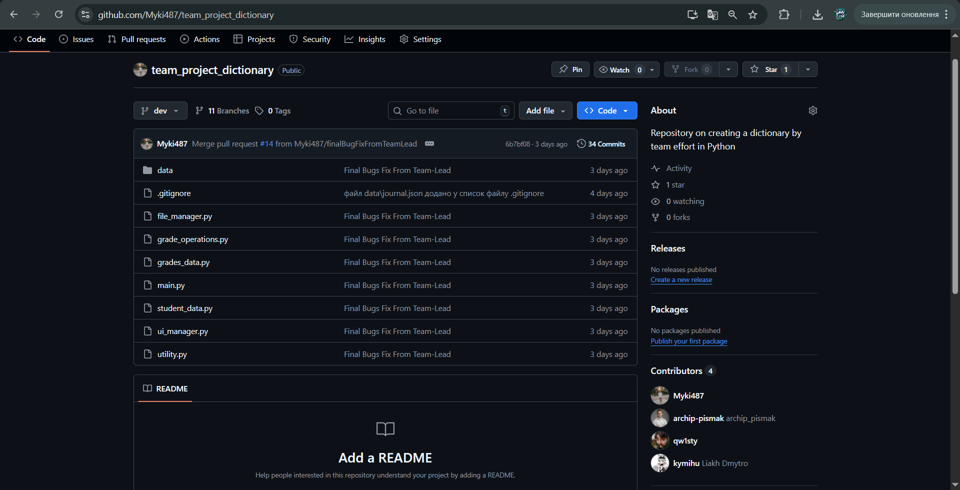

* **Усі гілки нашого репозиторію:**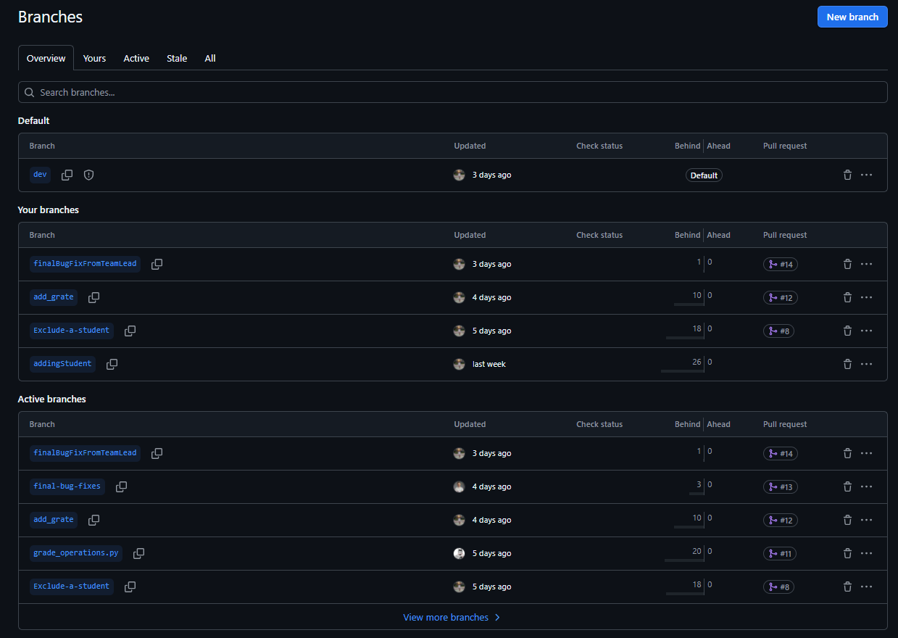
* **Усі наші пул-реквести:**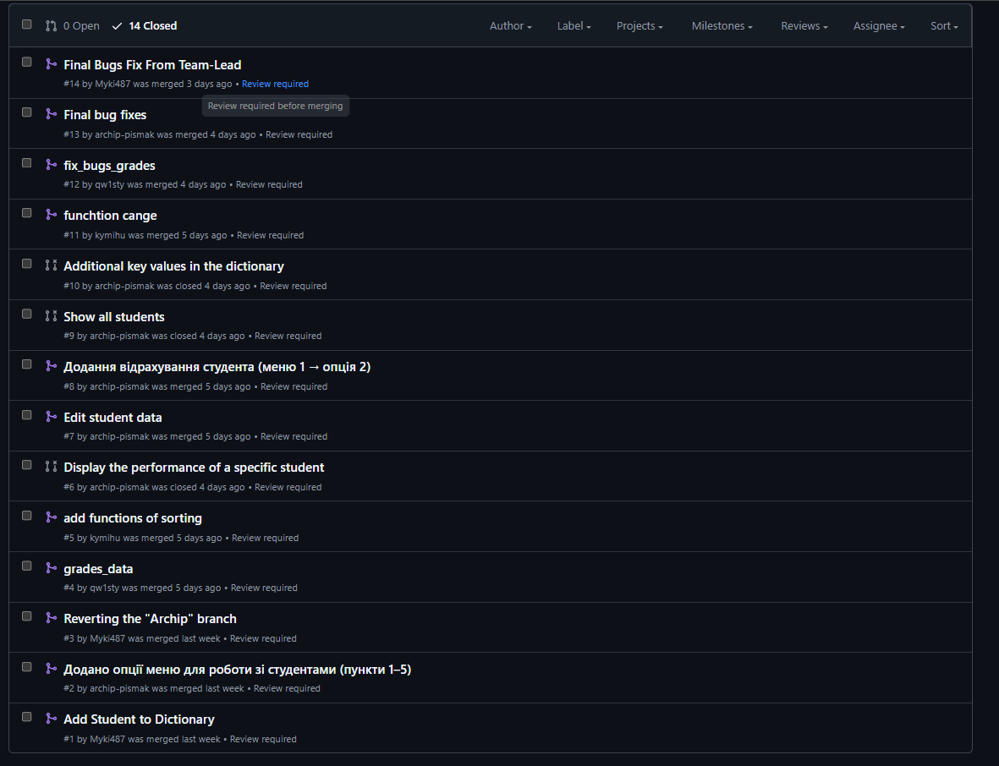
* **Робота та функції члена команди Годун Микола (тім-лід):**
* створено репозиторій та застосовано базові налаштування такі як перемикання на публічний репозиторій та захист основної гілки;
* складено логічну структуру для проекту та функцій;
* проведену детальну бесіду із командою, видано усі збалансовані завдання, підключено до репозиторію та проведено базовий урок по користуванню репозиторієм на GitHub (+ Desktop-версія);
* прийнято та перевірено усі коміти та пул-реквести від членів команди, вказано на помилки та видано підказки для їх рішення;
* для старту репозиторію додано базові функції та меню, щоб відштовхуватись саме від цієї версії:
  + Меню:   
    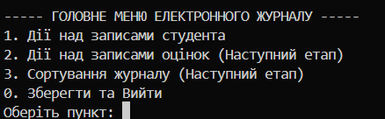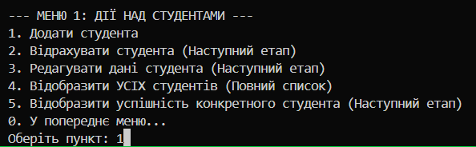
  + Додавання студента та виведення усіх:  
    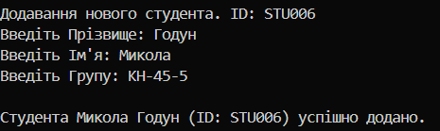  
    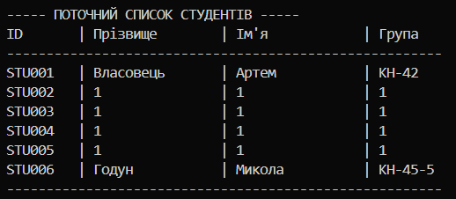
  + Збереження та завантаження студентів у файл (дозволяє вийти із програми та зберегти усі зміни журналу до файлу, котрий можна використати наступного разу при запуску програми):  
      
    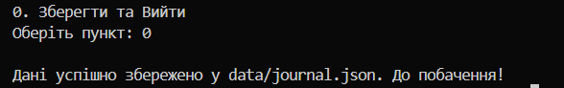
  + Внесено останні зміни у код після закінчення роботи усіх інших членів команди та виправлено баги:
    - Виправлено підказку про завантаження із "студентів" на "студенти"
    - Додано ключ-значення "по батькові" (+ правильне відображення та редагування);
    - Виправлено номер курсу макс 6;
    - Додано можливість вводити оцінку ще раз якщо вона невірна при редагуванні оцінки;
    - Видалено повторне запрошування введення нової дисципліни;
    - Виправлено у оцінках усі так на yes;
    - Дріб'язково змінено зовнішній вигляд у функцій оцінок;
    - Додано відображення ID студента, котрому додано нову оцінку;
    - Додано коментарі на початку усіх файлів хто що розробляв.
  + Створено та оформлено звіт до практичної роботи №6.
* **Робота та функції члена команди Письмак Архип:**
* Переважна робота саме із файлом student_data.py, що відповідає за додання, видалення, редагування, відображення студентів та очищення усього їх списку. При розробці було дотримано правил структури встановленим тім-лідом, додання валідацій даних до рядків введення, створення коментарів до коду та виправлення багів на проханню тім-ліда.
* Кінцевий вигляд роботи Архипа:  
   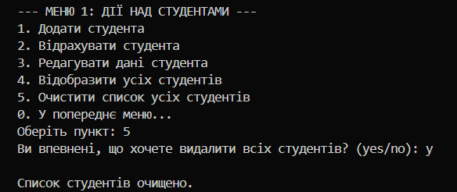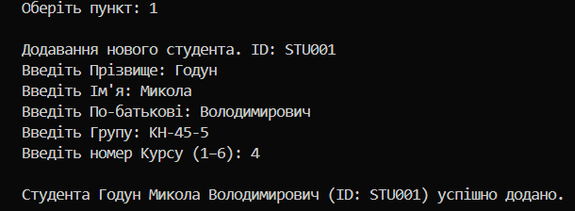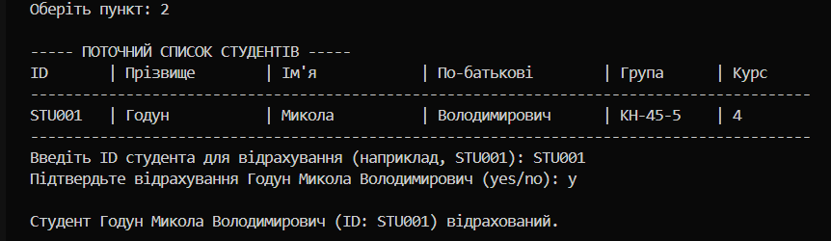
* 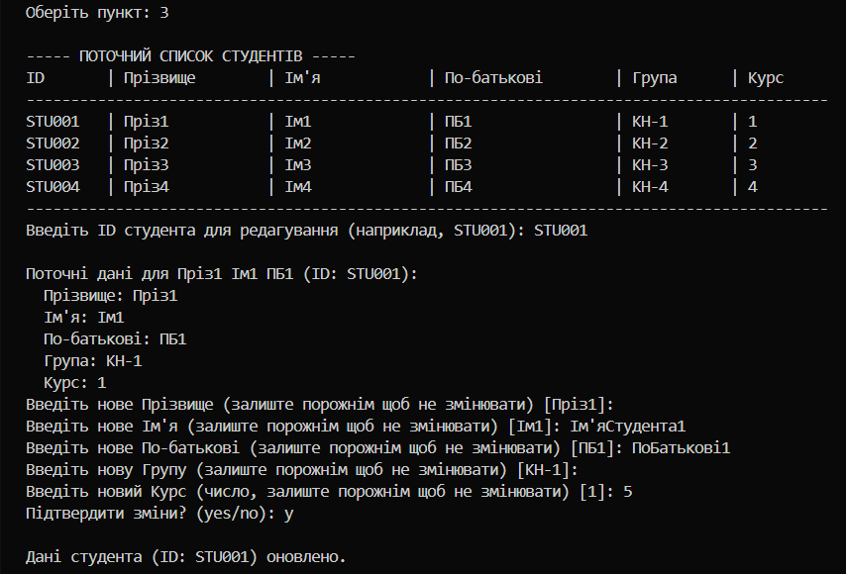
* 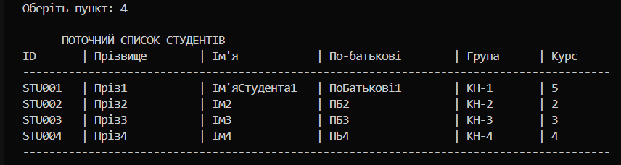
* 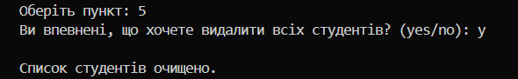
* **Робота та функції члена команди Бондар Олександр:**
* Переважна робота саме із файлом grades_data.py, що відповідає за додання, видалення, редагування, відображення оцінок для дисциплін студентам, перглядання оцінок студента та обрахунок середнього арифметичного по кожному предмету середній бал студенту, додання та видалення дисциплін студенту та очищення усього їх списку. При розробці було дотримано правил структури встановленим тім-лідом, додання валідацій даних до рядків введення, створення коментарів до коду та виправлення багів на проханню тім-ліда.
* Кінцевий вигляд роботи Олександра:
* 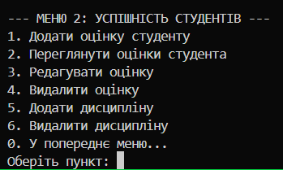
* 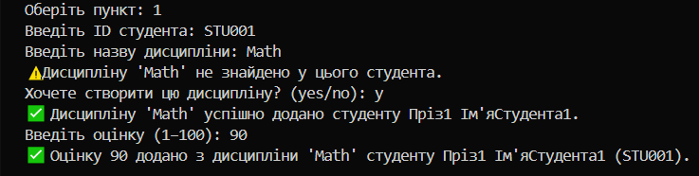
* 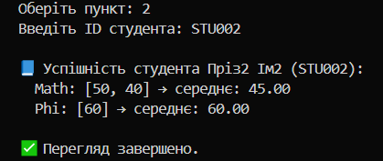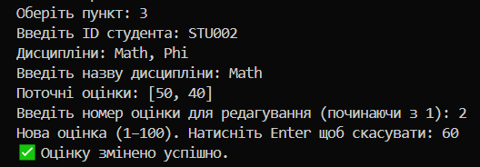
* 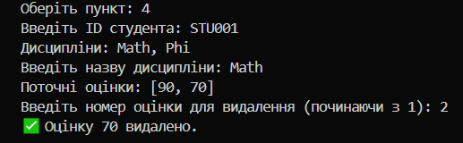
* 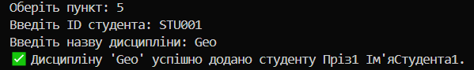
* 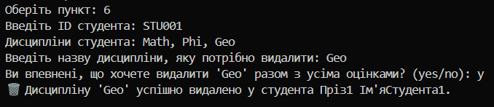
* **Робота та функції члена команди Лях Дмитро:**
* Переважна робота саме із файлом grade_operations.py, що відповідає за сортування даних у усьому словнику, саме:
* Виведення ТОП-3 студентами за середнім балом у електронному;
* Обраховування середнього арифметичного балу студенту за усіма його дисциплінами;
* Обраховування середнього арифметичного балу усім студентам за конкретною дисципліною;
* Обраховування середнього арифметичного балу усім студентам за усіма дисциплінами, що у них присутні.
* При розробці було дотримано правил структури встановленим тім-лідом, додання валідацій даних до рядків введення, створення коментарів до коду та виправлення багів на проханню тім-ліда.
* Кінцевий вигляд роботи Дмитра:
* 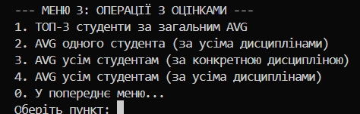
* 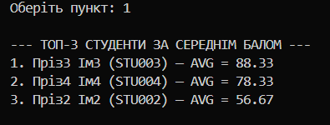
* 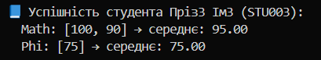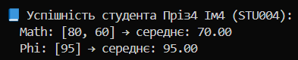
* 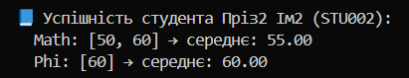 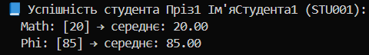
* 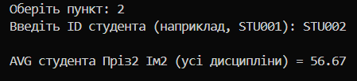
* 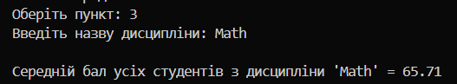
* 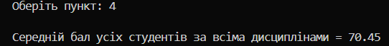
* **Висновок:** ми здобули практичні навички роботи зі словниками